Экскурсия в Пожарную спасательную часть
6-а класс
XXI век приносит людям не только достижения в области технического прогресса, облегчившие жизнь, но и много жизненных проблем, которые поджидают нас дома, на улице, на воде, в походах……
Многие считают, что нас беды обойдут стороной. Но жизнь показывает, что это не так!
Как же защититься от всех напастей и крушений, которые могут коснуться нас в повседневной жизни? Об этом и рассказал нам Начальник Пожарной части А.В. Сенин. Он еще раз напомнил о правилах безопасности во время пожаров, в быту, в походах на природе. А, главное, как правильно действовать в той или иной ситуации. Беседа была интересной и полезной!
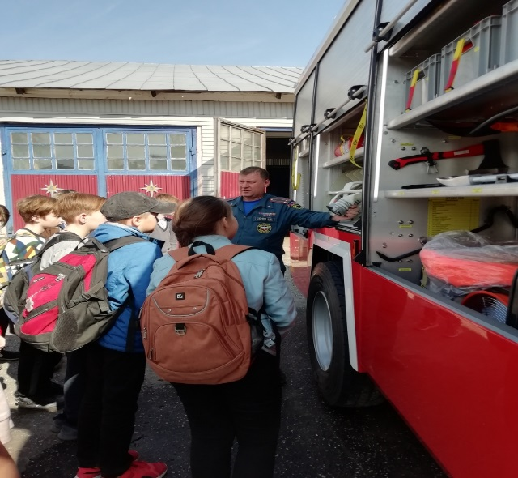
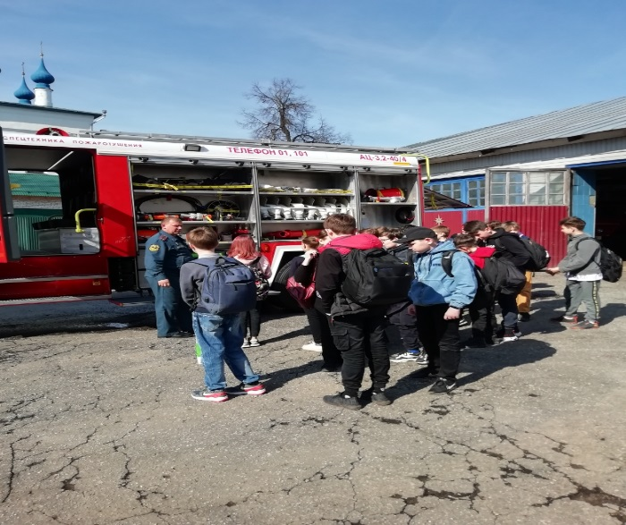

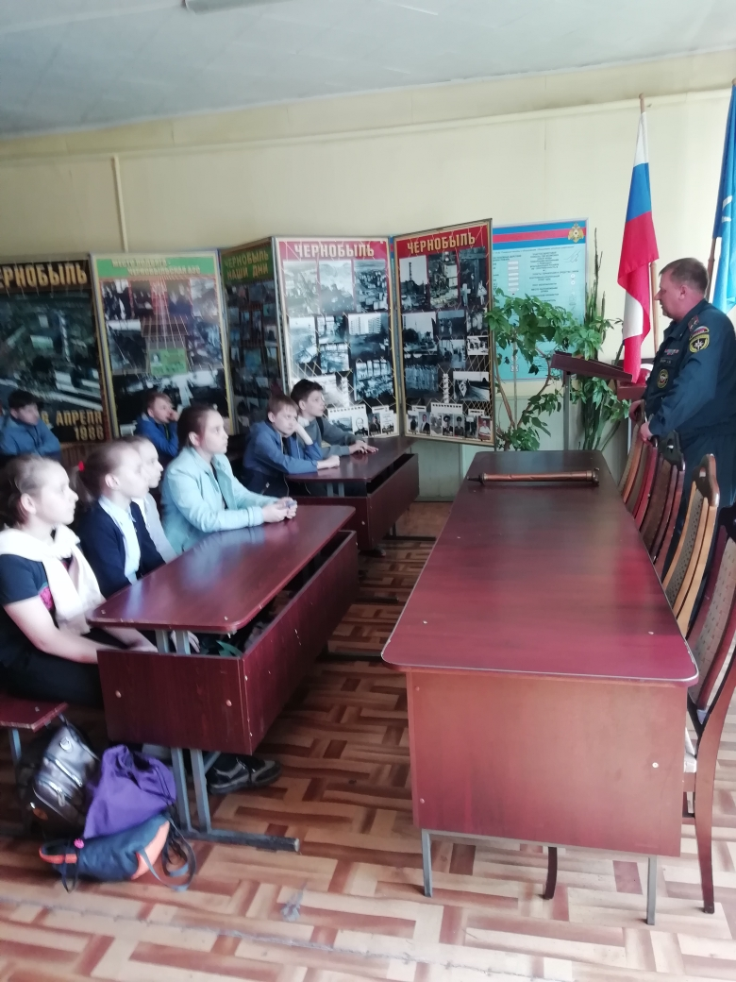
Классный руководитель М.Н.Кириллова

